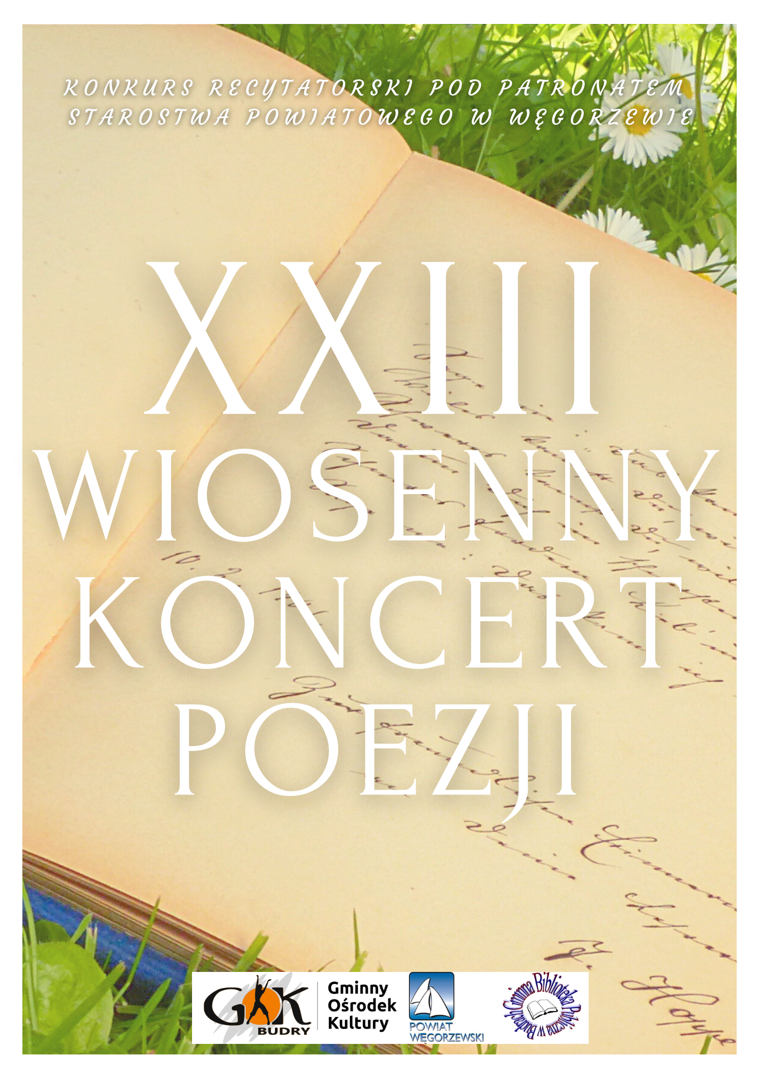

REGULAMIN KONKURSU
RECYTATORSKIEGO
„XXIII Wiosenny Koncert Poezji”

Organizatorem konkursu jest Gminna Biblioteka Publiczna w Budrach oraz Gminny Ośrodek Kultury w Budrach
pod patronatem Starostwa Powiatowego w Węgorzewie

I. Cele:
- popularyzacja literatury pięknej wśród dzieci,
- dbałość o kulturę żywego słowa,
- stwarzanie dzieciom możliwości zaprezentowania wartościowych utworów poetyckich,
- rozwijanie wrażliwości na poezję,
- zwrócenie uwagi dzieci, w dobie komputerów i telewizji, na słowo pisane,
- poszukiwanie nowatorskich interpretacji wierszy dla dzieci

II. Zasady uczestnictwa:
1. W konkursie mogą wziąć udział dzieci ze szkół podstawowych województwa warmińsko-mazurskiego.
2. Uczestnicy będą podzieleni na 6 kategorii wiekowych:
- przedszkole
- uczniowie klasy „0”,
- uczniowie klas I-II
- uczniowie klas III-IV
- uczniowie klas V-VI
- uczniowie klas VII-VIII
3. Każdy uczestnik przygotowuje jeden utwór poetycki.
4. Z każdej szkoły może być zgłoszona 1 osoba z każdej klasy.
5.Czas trwania prezentacji nie może przekroczyć 4 minuty.
6. Prosimy o unikanie prezentowania utworów zamieszczonych w podręcznikach.
7.Zgłoszenia należy dostarczyć do dnia 12 kwietnia 2024 r. osobiście, pocztą, emailem na adres:

Gminna Biblioteka Publiczna
Al. Wojska Polskiego 29, 11-606 Budry, tel. 87 4278090

email: konkursy.gokbudry@interia.pl

8. Konkurs odbędzie się 19 kwietnia 2024 r. o godz. 9.00 w Sali widowiskowej Gminnego Ośrodka Kultury w Budrach.
9. Uczestnicy przyjeżdżają na własny koszt.

III. Przebieg konkursu:
1. Komisja powołana przez organizatorów oceni:
- wyraziste, pełne ekspresji wygłaszanie z pamięci tekstów poezji, bez korzystania z gestów i wszelkich akcesoriów teatralnych (kostiumy, rekwizyty itp.),
- stosowność doboru repertuaru do wrażliwości intelektualnej i emocjonalnej wykonawcy,
- interpretacje utworu,
- dykcję,
- ogólny wyraz artystyczny

IV. Laureatom przewidziane są bardzo atrakcyjne nagrody.

ZAŁĄCZNIK 1
MIĘDZYSZKOLNY KONKURS RECYTATORSKI „XXIII Wiosenny Koncert Poezji”
ZORGANIZOWANY PRZEZ GMINNY OŚRODEK KULTURY W BUDRACH
Proszę wstawić znak „X”
Wyrażam zgodę na udział mojego dziecka ……………………………………………………………………………….……..
(imię i nazwisko dziecka) w konkursie „XXIII Wiosenny Koncert Poezji” organizowanym przez Gminny Ośrodek Kultury w Budrach.
Oświadczam, że zapoznałem/am się i akceptuje z regulaminem konkursu.
Wyrażam zgodę na przetwarzanie danych osobowych moich i mojego dziecka w celu wzięcia udziału w konkursie „XXIII Wiosenny Koncert Poezji” .Jestem świadomy, ze zgoda jest dobrowolna i że mogę ją wycofać w dowolnym czasie, co będzie skutkowało niemożliwością przystąpienia mojego dziecka do udziału w konkursie lub jej oceniania i wynagradzania przez organizatora.
Wyrażam zgodę na wykorzystanie wizerunku mojego dziecka zarejestrowanego podczas brania udziału w konkursie (w formie filmu i zdjęcia) na stronie internetowej GOK-u oraz w mediach społecznościowych i prasie do celów promocyjnych. Zgoda ma charakter nieodpłatny i obowiązuje do czasu jej wycofania.
Klauzula informacyjna
- Administratorem danych jest Gminny Ośrodek Kultury w Budrach.
- Kontakt z Inspektorem Ochrony danych możliwy jest za pośrednictwem adresu mailowego:inspektor@cbi24.pl lub pisemnie na adres administratora
- Dane przetwarzane są w celu wzięcia udziału w konkursie „XXIII Wiosenny Koncert Poezji” zgodnie z udzieloną przez Państwa zgodą oraz regulaminem. W zakresie wykorzystania wizerunku dane przetwarzane są na podstawie zgody rodzica/opiekuna prawnego, do celów promocyjnych.
- Podstawą prawną przetwarzania danych stanowi art. 6 ust. 1 lit. a RODO oraz art. 81 ustawy z dnia 4 lutego 1994 r. o prawie autorskim i prawach pokrewnych – w zakresie wykorzystanie wizerunku.
- Zgoda na przetwarzanie danych osobowych jest dobrowolna. Można ją wycofać w każdym momencie, co skutkować będzie niemożliwością wzięcia udziału przez Pana/Pani dziecko udziału w konkursie. Udzielenie zgody na wykorzystanie wizerunku Pana/Pani dziecka ma charakter dobrowolny. Brak takiej zgody będzie skutkował niemożliwością wykorzystania wizerunku Pana/Pani dziecka do celu wskazanego w punkcie 3.
- Odbiorcami danych będą podmioty do tego uprawnione oraz podmioty którym placówka powierza dane na bazie umów powierzenia przetwarzania danych osobowych.
- Dane będą przetwarzane przez czas trwania konkursu. W zakresie wykorzystania wizerunku dane mogą być przetwarzane do czasu wycofania zgody, którego można dokonać na pisemny wniosek złożony do Administratora danych.
- Posiada Pani/Pan prawo dostępu do treści danych dziecka i powiązanych z nimi danych rodzica oraz prawo ich sprostowania, usunięcia, ograniczenia przetwarzania, prawo do przenoszenia danych, prawo wniesienia sprzeciwu, prawo do cofnięcia zgody w dowolnym momencie bez wpływu na zgodność z prawem przetwarzania, którego dokonano na podstawie zgody przed jej cofnięciem.
- Dane osobowe nie podlegają zautomatyzowanemu podejmowaniu decyzji, w tym profilowaniu.
- Przysługuje Pani/Panu prawo wniesienia skargi do Prezesa Urzędu Ochrony danych Osobowych.

……………………………………………………………………
(data, podpis rodzica/prawnego opiekuna)

ZAŁĄCZNIK 2
KARTA ZGŁOSZENIA UCZESTNICTWA
W POWIATOWYM KONKURSIE RECYTATORSKIM
DLA UCZNIÓW SZKÓŁ PODSTAWOWYCH „XXIII Wiosenny Koncert Poezji”

1. Imię i nazwisko uczestnika …………………………………………………………………………………………
2. Szkoła…………………………………………………………………………………………………………………………..
3. Klasa………………………………………………………………………………………………………………………………
4. Tytuł utworu poetyckiego…………………………………………………………………………………………..
5. Imię i nazwisko opiekuna…………………………………………………………………………………………...
6. Numer telefonu kontaktowego do opiekuna ……………………………………………………………..

